NASTAVA NA DALJINU, 5. RAZRED
NASTAVNA JEDINICA: Post u mjesecu Ramazanu

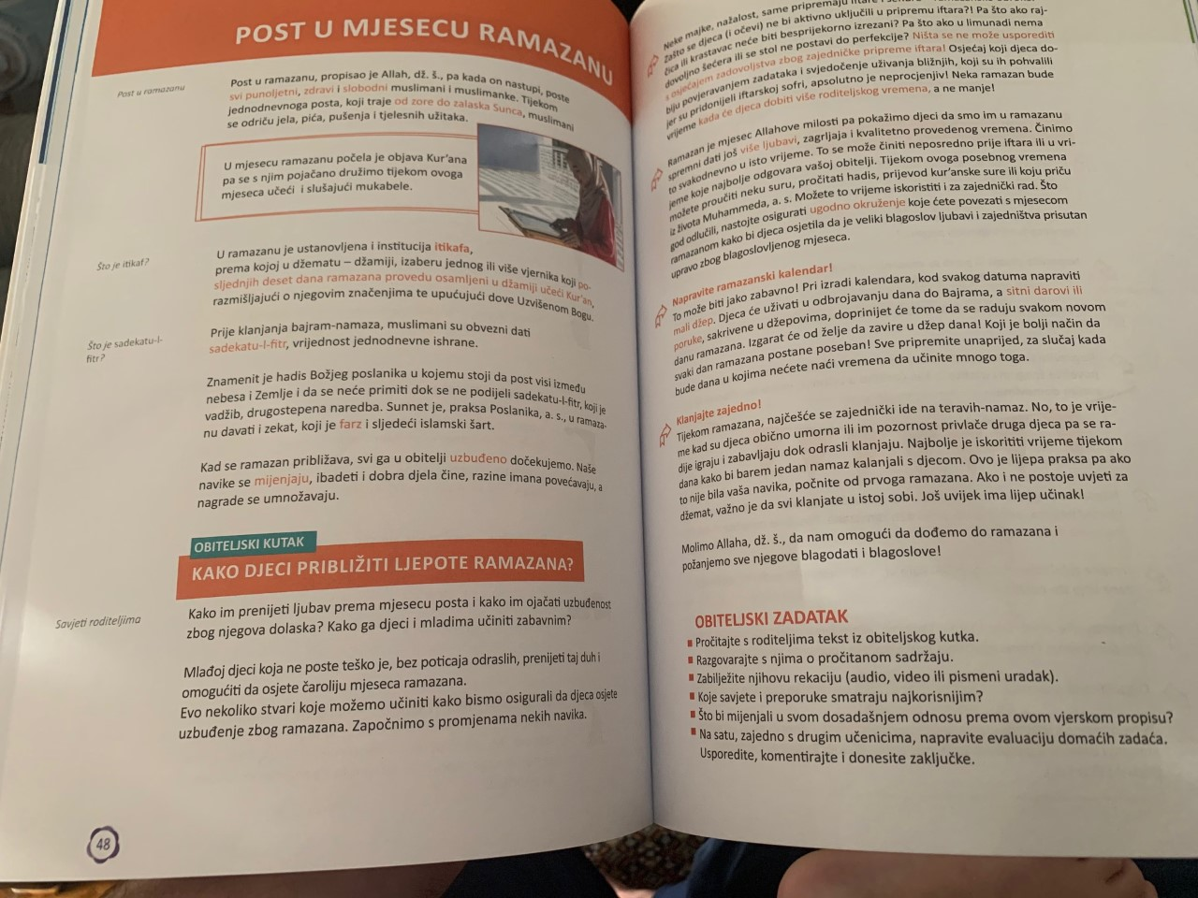
Dragi učenici, u vašim udžbenicima na stranama 48 i 49 imate tekst o postu u mjesecu Ramazanu. Na vama je da ovaj tjedan tekst pročitate i izradite sebi ramazanski kalendar. A sljedeći tjedan ćete dobiti druge zadatke za istu nastavnu jedinicu.
Svoj kalendar fotografirajte i pošaljite svom vjeroučitelju!
Ispod vam šaljem ramazansku pratilicu koja vam može poslužiti kao primjer za izradu ramazanskog kalendara.
